REPUBLICA DOMINICANA
Dirección General de las Escuelas Vocacionales de las FF. AA. y de la P.N.
SANTO DOMINGO, D. N.

TODO POR LA PATRIA

17 de Octubre, 2023.-
Escuelas Vocacionales cierran con éxito capacitación a personal; entregan certificados a 31 jefes de estudios que se formaron en gestión de centros educativos.

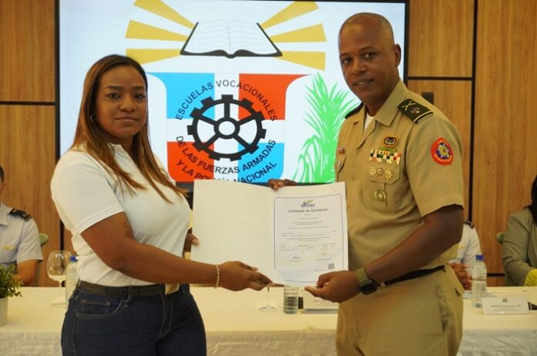
La Dirección General de las Escuelas Vocacionales de las Fuerzas Armadas y de la Policía Nacional (DIGEV) entregó este pasado martes un total de 31 certificados a igual número de jefes de estudios de la entidad formativa por haber completado de manera satisfactoria el diplomado “Gestión de Centros Educativos.
El acto de entrega de los diplomas fue encabezado por el director general de esa institución formativa, General de Brigada del Ejército de la República Dominicana ERD., Jorge L, Morel De Dios, en presencia de estudiantes, profesores, personal militar y administrativo.

Al hablar, Morel De Dios, indicó que finalidad del diplomado es optimizar la calidad operacional y académica en todos los centros de formación a través de la actualización de ese cuerpo académico.
Explicó que de los nuevos conocimientos adquiridos por los participantes figura el trabajo en equipo, liderazgo, planificación institucional, manejo efectivo y transparente de las finanzas, metodología, presupuesto, entre otros temas.
Resaltó que de esa habilidad adquirida espera de corazón que sean transferidas de manera efectiva a todos los estudiantes que cursan alguna especialidad en los espacios formativos a los fines de que tengan una mejor preparación.
El referido diplomado tuvo una duración de 110 horas y fue impartido por un cuerpo de profesores y facilitadores del Instituto de Formación Técnico Profesional (INFOTEP) quienes instruyeron sobre las técnicas más actualizadas sobre la gestión de centros educativos.
Estuvieron presentes en la ceremonia, además, del director general de la DIGEV; el subdirector general de las Escuelas Vocacionales, Coronel Paracaidista FARD., Roberto Acevedo Tejada; el sub director técnico, Teniente Coronel Paracaidista FARD., Rafael Rey De León Lantigua; así como el director Regional Oriental del INFOTEP, licenciado Pedro de la Cruz, entre otras personalidades vinculadas al tema técnico profesional.

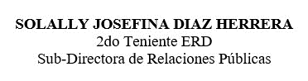

SUB-DIRECCIONDE RELACIONESPUBLICAS
17/10/2023.

